発行日：令和8年4月8日
発 行：北九州市立若松中学校
発行者：校長 芳 賀 博 志
E-mailアドレス
wakamatsu-j@kita9.ed.jp

令和8年度
若松中学校だより
第１号

学校教育目標 校訓 「自律・協調・創造」のもと「自ら正しく判断して行動する生徒」の育成

先生方、ありがとうございました
本年度、4月1日付の異動で１２名の先生方が異動されました。本校に在職された期間は、それぞれに違いがありますが、本校において多大な功績を残されました。異動されました先生方の今後のご健康とご活躍をお祈りいたします。
・木蜜 あや先生（教頭）
・勝原 三吾先生（特別支援）
・松本 浩一先生（技術）
・小林 寛子先生（英語）
・松本 敏治先生（特別支援）
・石松 葉子先生（国語）
・中野 豊作先生（保健体育）
・小谷 正恵先生（保健体育）
・小野 剛 先生（英語）
・末永 亜美先生（特別支援）
・福田 佳子先生（図書室）
・河﨑日向子先生（カウンセラー）
ようこそ、若松中学校へ
4月1日付けで、新しく赴任された先生方を紹
介します。
・小林 裕貴先生（教頭）
・遠藤 秀視先生（理科）
・山本美和子先生（英語）
・青木 大宜先生（技術）
・原 真結香先生（保健体育）
・廣津沙也佳先生（数学）
・加藤 碧 先生（国語）
・中西 菜月先生（英語）
・中本 勝也先生（特別支援）
・橋内 美奈先生（特別支援）
・大平 帆南先生（図書室）
・皆元 司 先生（カウンセラー）
令和８年度を迎えて
満開の桜のもと、新しい年度がスタートしました。２、３年生の皆さん進級おめでとうございます。新しい学級で、学年の目標を新たに決意し、期待でいっぱいのことでしょう。また、保護者や地域の皆様におかれましては、本校の教育活動へのご理解とご支援をいただきまして、誠にありがとうございます。
中堅学年として、昨年度の経験をいかし、さらに自分を磨いてください。心身ともに自分を大きく成長させる節目の年として、日々の授業はもちろんですが、生徒会活動や部活動では３年生を助け、学校行事でも積極的に楽しく取り組んでください。新１年生のよきお手本になりましょう。
今年度は、将来の生き方に関わる進路の決定という大きな目標を成し遂げる学年です。皆さんが思い描く夢の実現に向けて、具体的な目標を早めに決めてください。そして、本校の最上級生として、学校行事、生徒会活動、部活動の中心になって、積極的に取り組んでください。

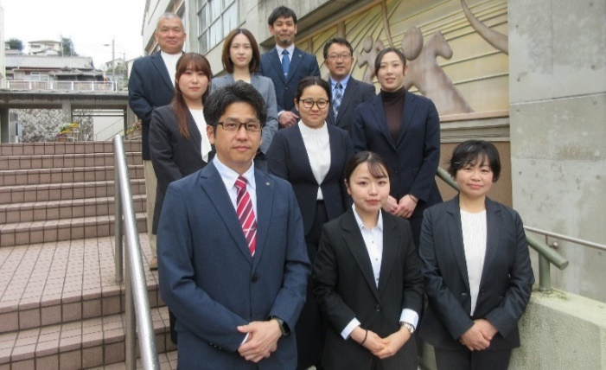
＜今後の予定＞
８日（水）始業式
９日（木）入学式準備 弁当の日
１０日（金）第２９回入学式
１３日（月）対面式 弁当の日
１４日（火）弁当の日
１５日（水）発育測定 給食開始 部活動休養日
保護者の皆様へのお願い
本年度も、「若松中学校の生徒でよかった」と思える学校づくりをしていきたいと考えております。そのため教職員一丸となって、生徒一人一人に目を配り、熱意と愛情をもって優しく、時には厳しく指導していきたいと考えております。
保護者の皆様におかれましては、学校の教育指導方針についてご理解いただき、誠にありがとうございます。学校と保護者が、車の両輪となってこそ子どもたちの健やかな成長があると考えております。
どうぞよろしくお願いいたします。

保護者の皆様へ学校からのお願い

本年度も、「東谷中学校の生徒でよかった」と思える学校づくりをしていきたいと考えております。そのため教職員一丸となって、生徒一人一人に目を配り、熱意と愛情をもってやさしく、時には厳しく指導していきたいと考えております。
保護者の皆様におかれましては、学校の教育指導方針についてご理解いただき、ご協力をお願いいたします。学校と保護者が、車の両輪となってこそ子どもたちの健やかな成長があると考えております。
よろしくお願いいたします。

※氏名・写真の掲載について
学校だより、学年・学級通信、ホームページ等で、学校生活の様子をお伝えするために、お子様の写真や氏名を掲載することがあります。掲載に同意を得られない方の掲載は控えますので、担任もしくは学校までご連絡ください。

